Report Spec

1. **Introduction**

在LAB2中要將初步學掉的CNN用法透過pytorch學以致用，譬如model每層Layer的架設與初值設定，另外必須要充分了解到convolution的作用，是利用Parameter sharing、Local connectivity、Equivalent representation ...等特性來達到CNN最大的效果。

另外於本次實作中，也是更加熟悉了pytorch之使用，並且了解到cuda平行運算的強大，順帶一提一些基本的debug還是需要化解的。另外由於本次作業有根據acc的準確度來判定分數，所以從accuracy與loss中找到最佳的hyperparmeter設定，也是一大挑戰。

1. **Experiment setups**
   * 1. The detail of your model

* EEGNet

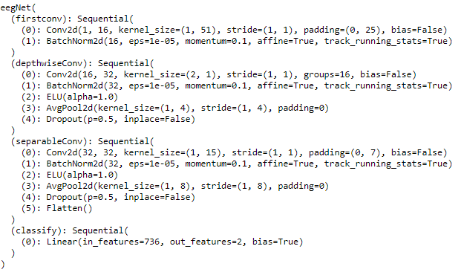

|  |  |
| --- | --- |
|  | 其實Convolution的架構不外乎就是這些   1. 利用Convolution的特性，將原本的input依照kernel size分成對應的feature map。 2. 根據filter(neurons)數量切割出不同的channel，再by channel 做Normalization為的是要使gradient descent更容易 3. 加上activation function為的是突破linear的限制 4. 丟入Pooling根據kernel size取最佳特徵值 |

* DeepConvNet

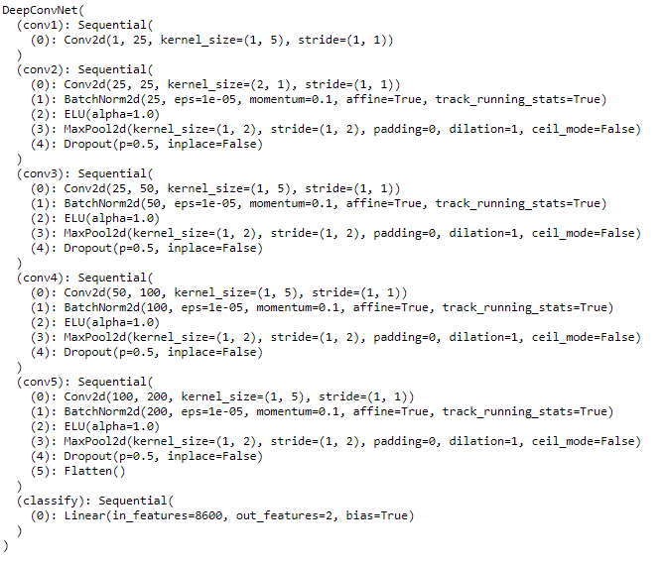

|  |  |
| --- | --- |
|  | 1. 最後利用flatten() 打平channel、與softmax等之類的activation function，來總結一個推測的結果出來。 2. 補充1 : 另外stride, padding等應用在conv上的作用這邊簡短提個大概，就是kernel size 移動的距離、與空位補0的意思。 3. 還有dropout能降低overfit，另外有趣的是pooling其實不是必要，在某些講求精度的model其實是做pooling會降低performance的。(full convonlution) |

* + 1. Explain the activation function (ReLU, Leaky ReLU, ELU)
* **ReLU**

|  |  |
| --- | --- |
|  |  |

Relu 為 nonlinear function，他非常簡單去設定，不會梯度消失問題。

但也有個重大的缺點；非常脆弱，當x < 0時 梯度為0。導致不對任何值有反應。(非梯度消失問題)

* **Leaky ReLU**

|  |  |
| --- | --- |
|  |  |

為了解決 dead relu現象 使用了一種固定斜率的方法使得 x<0時梯度也不會變為0

* **ELU**

|  |  |
| --- | --- |
|  |  |

也解決的dead relu的現象，利用**指數**來當基準計算

1. **Experimental results**

A. The highest testing accuracy

- Screenshot with two models

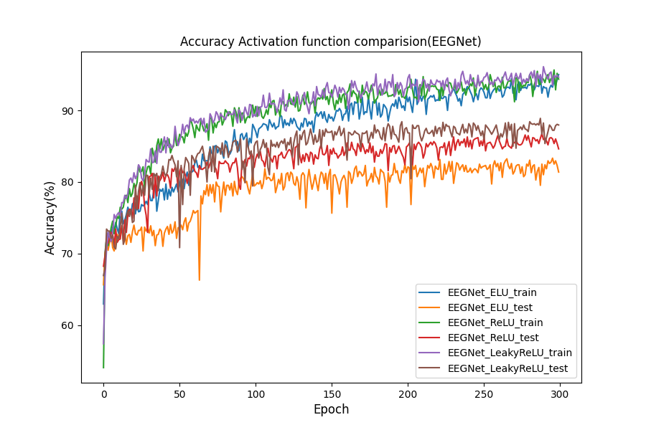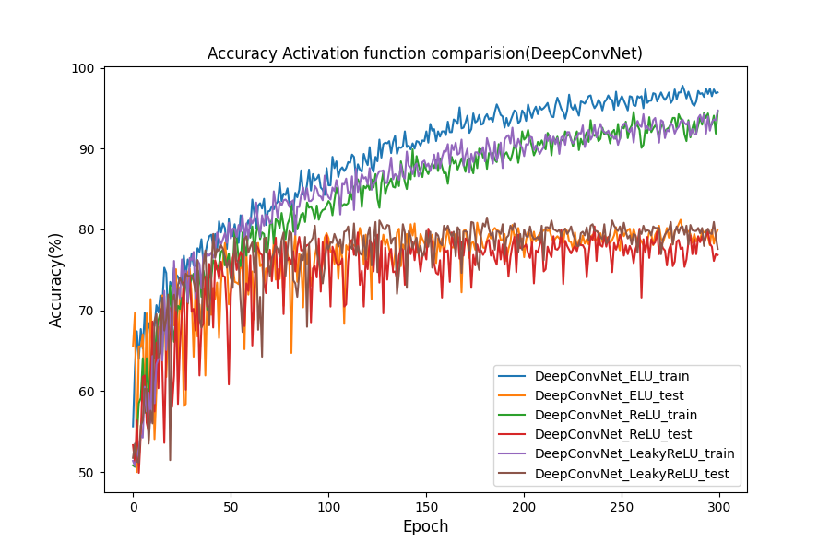

**Best accurancy**



- Anything you want to present

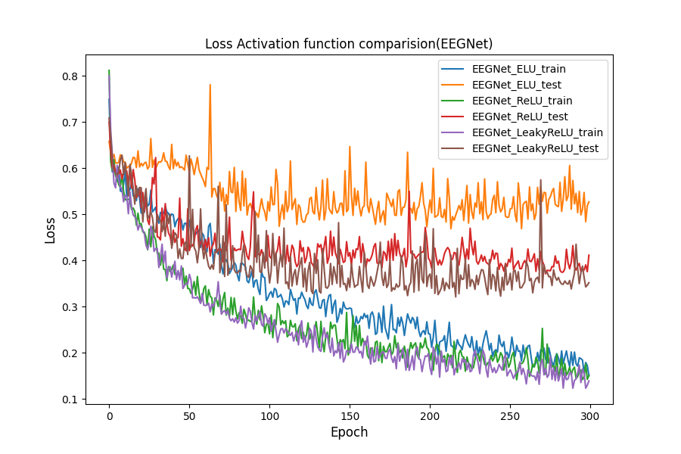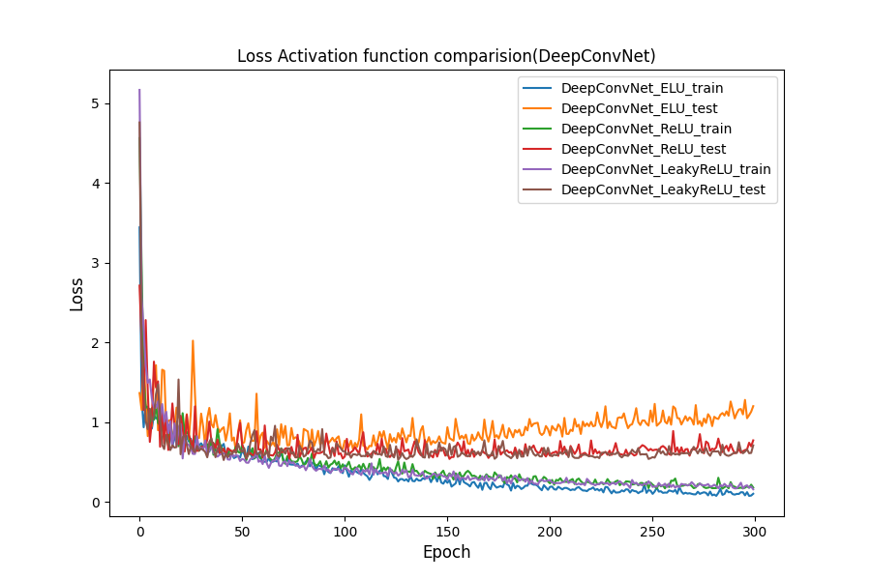

B. Comparison Figures

- EEGNet

- DeepConvNet

1. **Discussion**

A. Anything you want to share